院 系 数据科学与计算机学院 学 号 18308045 姓 名 谷正阳
【实验题目】BGP实验（选做）
【实验目的】掌握BGP协议的基本配置方法。
【协议说明】
RIP协议和OSPF协议是内部网关协议，利用它们在一个路由器的路由表里自动建立的路由只包含AS内的网络的路由，要让路由表里自动建立AS外的网络的路由，需要使用外部网关协议，BGP协议就是这样一种协议。
【实验说明】
1、BGP.pkt已配置了接口IP 地址和子网掩码(PC机配置IP地址--Desktop/IP Configuration)。
2、BGP协议的基本配置方法：
R4(config)#router bgp 500 ！500为R4所在AS号
R4(config)#neighbor 172.18.1.2 remote-as 400 ！BGP邻居的直连接口的IP地址和AS号
R4(config)#network 112.78.6.43 mask 255.255.0.0 ！要发布到AS外的网络（必须在路由表中存在）

【实验任务】
在BGP.pkt的基础上（也可以自己从头建立，参见PacketTracer.mp4）：
(1)PC0是否可以Ping通PC1?
否
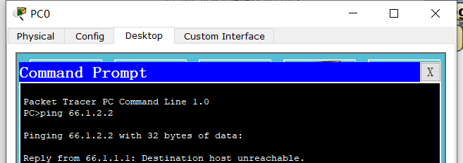
(2)为所有路由器配置BGP邻居(直连)，并发布PC0和PC1所连的网络，此时，PC0应该可以ping通PC1。给出R0、R1、R2的路由表。
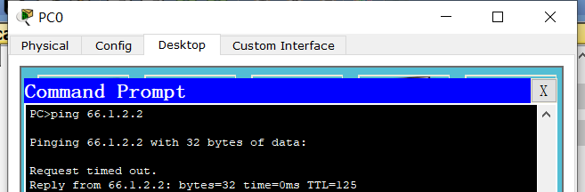
R0:
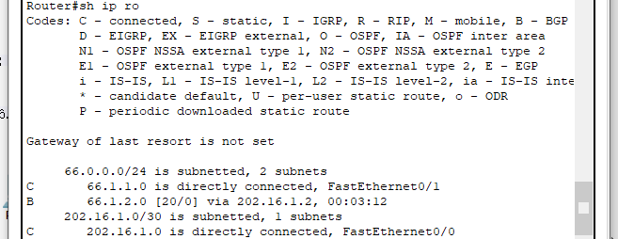
R1:
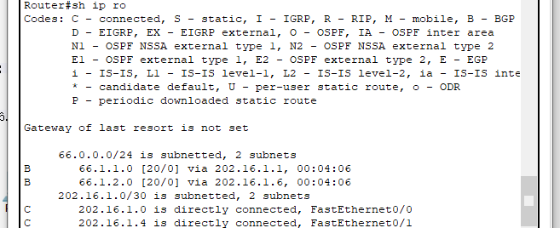
R2:
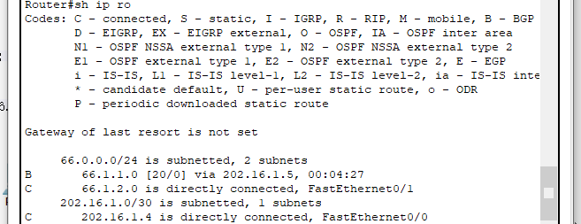
(3)解释PC1为何ping不通202.16.1.2？如何可以让它ping通？写出配置语句。
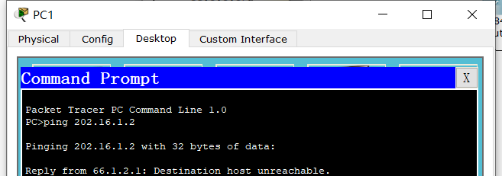
R1未发布202.16.1.0/30，R2不与202.16.1.0/30直连，所以R2路由表内无202.16.1.0/30，所以返回Destination host unreachable。
R1:
Router(config-router)#net 202.16.1.0 m 255.255.255.252
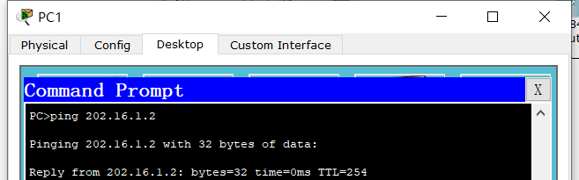
【实验体会】
切实体会到BGP协议的工作方式，每个路由器指定其邻居。

【交实验报告】
上传地址：http://103.26.79.35/netdisk/default.aspx?vm=18net
文件夹：实验上交/配置实验/8、BGP实验

截止日期：2020年7月30日 23:00
文件名： 学号_姓名_BGP.doc

